Pracovní list: Desetinná čísla
Pracovní list slouží především žákům 2. stupně k domácímu procvičování, může být užitečný také při přípravě na přijímací zkoušky na střední školy, neboť desetinná čísla v matematice provázejí žáky napříč celým druhým stupněm.
Cílem kapitoly Desetinná čísla je osvojit si matematické operace s desetinnými čísly. Žák se s desetinným číslem setká okrajově již na prvním stupni, kdy už nejspíše o jeho existenci ví z praktického života, podrobněji s ním však pracuje od 6. ročníku.
Videa:
UčíTelka (5. tř.): Začínáme s desetinnými čísly
UčíTelka (5. tř.): Zapisujeme desetinná čísla
UčíTelka (5. tř.): Porovnáváme desetinná čísla
UčíTelka (5. tř.): Zapisujeme a čteme desetinná čísla
UčíTelka (5. tř.): Zaokrouhlování desetinných čísel

________________________________________________________
Tip: Pro úspěch v kapitole si níže projdi a připomeň, co vše bys měl/a s desetinnými čísly umět. Koukni také do Malé trošky teorie pro začátek.

Podkapitoly daného učiva aneb co bys s desetinnými čísly měl/a umět:

- Čtení, zápis a význam desetinného čísla
- Znázornění na číselné ose
- Porovnávání desetinných čísel
- Zaokrouhlování
- Sčítání, odčítání, násobení a dělení
- Číslo periodické
- Práce s kalkulačkou

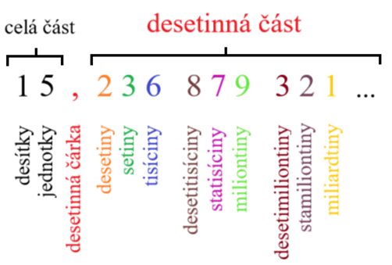
Malá troška teorie pro začátek

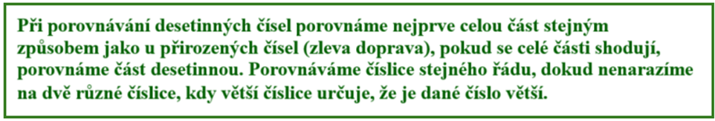
Porovnávání desetinných čísel

Příklad:
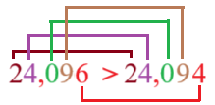

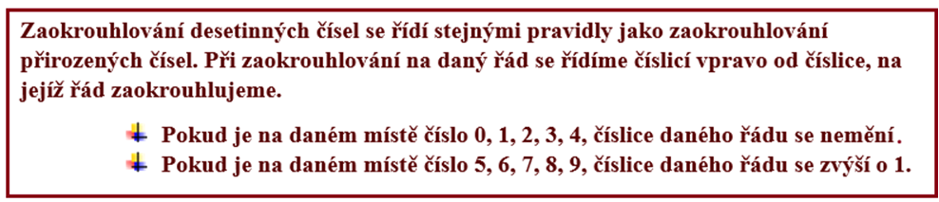
Zaokrouhlování desetinných čísel
Příklad: Čísla 0,049 a 2,342 zaokrouhli na setiny.
0,049 ≐ 0,05 Číslice daného řádu je číslo 4, za ní stojí číslo 9, číslici 4 zvýšíme o 1 na číslici 5.
2,342 ≐ 2,34 Číslice daného řádu je číslo 4, za ní stojí číslo 2, číslice 4 zůstává beze změny.

Sčítání a odčítání desetinných čísel
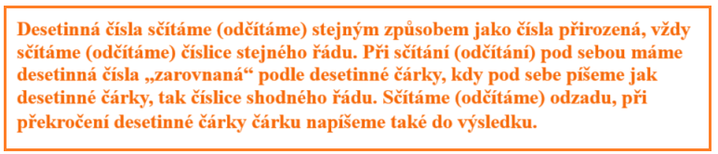

Příklad:
25,180 43,052
9,263 − 24,230
34,443 18,822

Násobení desetinných čísel

Příklad:
4,16 dvě desetinná místa
· 8,4 jedno desetinné místo
1664
3328
34,944 celkem 2 + 1, tedy 3 desetinná místa ve výsledku

- Násobení desetinného čísla čísly 10, 100, 1 000
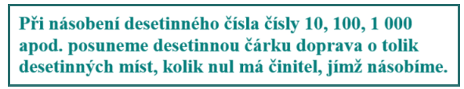

Příklad:

4,12 · 10 = 41,2
4,12 · 100 = 412_{(,)}
4,120 · 1 000 = 4 120_{(,)}

- Násobení desetinného čísla čísly 0,1; 0,01; 0,001
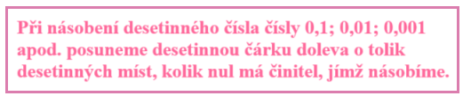
Příklad:
124,6 · 0,1 = 12,46
124,6 · 0,01 = 1,246
0124,6 · 0,001 = 0,1246
Dělení desetinných čísel
Příklad:
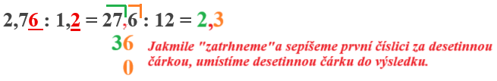

- Dělení desetinného čísla čísly 10, 100, 1 000

Příklad:
461,8 : 10 = 46,18
461,8 : 100 = 4,618
0461,8 : 1 000 = 0,461 8

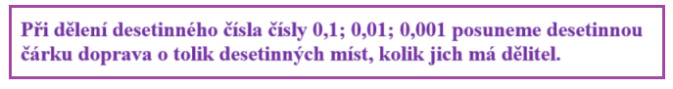
- Dělení desetinného čísla čísly 0,1; 0,01; 0,001

Příklad:
2,84 : 0,1 = 28,4
2,84 : 0,01 = 284_{(,)}
2,840 : 0,001 = 2 840_{(,)}

- Dělení desetinných čísel se zbytkem
V některých případech při dělení desetinných čísel vychází podíl, který má mnoho nebo nekonečně mnoho desetinných míst. Abychom nemuseli počítat „donekonečna“, můžeme čísla vydělit na určitý řád a zapsat zbytek.

Příklad 1: Vyděl na setiny (neboli na dvě desetinná místa).
8,5 : 8 = 1,06 (zbytek 0,02) Zkouška:
5 1,06 50 Zbytek nejsou 2, ale 0,02, · 8
2 neboť jsme počítali v řádech setin. 8,48 + 0,02 = 8,5

Příklad 2: Vyděl na tisíciny (neboli na tři desetinná místa).
11,6 : 0,7 = ? 11,6 : 0,7 = 16,571 (zbytek 0,000 3)

116 : 7 = 16,571 (zbytek 0,003)
46 U příkladů na dělení desetinných čísel se zbytkem, kdy
40 posouváme desetinnou čárku v dělenci a děliteli doprava,
50 je nutné na závěr ještě upravit zbytek tak, že desetinnou
10 čárku posuneme o stejný počet desetinných míst doleva.
3 (Zde jsme se desetinné čárky zbavili jejím posunutím o jedno desetinné místo doprava, ve zbytku ji tedy posuneme o jedno desetinné místo doleva: 0,003 0,0003).
Zkouška:
16,571
· 0,7
11,5997 + 0,0003 = 11,6
Tip: U dělení vždy můžeš provést zkoušku tak, že podíl vynásobíš dělitelem (nezapomeň přičíst případný zbytek). Vyjde-li číslo shodné s dělencem a provedl-li jsi zkoušku správně, počínal sis správně i při dělení (viz příklady 1 a 2).

PŘÍKLADY
- Seřaď desetinná čísla vzestupně (od nejmenšího po největší). Desetinná čísla stejné hodnoty zapiš pod sebe.

0,013 0,13 0,019 0,014 0,130 0,02 0,2 0,19 0,01 0,0103

- Porovnej desetinná čísla.

- 2,05 2,5

- 3,18 3,108

- 0,105 0,010 0

- 12,54 12,540

- 26,1 26,100

- 15,406 15,46

- 100,01 100,009

- 105,15 105,149

- 35,04 34,09

- 20,02 20,2

- Zaokrouhli desetinná čísla na řády uvedené v tabulce.
Zaokrouhli na: | desetiny | setiny | tisíciny
26,0432
15,2568
19,993
0,0153
0,0998
100,0099

- Zapiš si správně pod sebe a vypočítej.

- 18,4 + 24,61 =
- 19,9 + 12,503 =
- 26 + 13,51 =
- 99,9 + 101,099 =
- 12,6 − 2,9 =
- 15 − 5,6 =
- 44,56 − 15 =
- 68,9 − 12,18 =

- Doplň tabulky násobení a dělení.

Vynásob: | 10 | 100 | 1 000
3,24
0,058
0,001
3,5

Vynásob: | 0,1 | 0,01 | 0,001
9,99
29,02
150
49,1

Vyděl: | 10 | 100 | 1 000
15,6
999,9
18
300,01

Vyděl: | 0,1 | 0,01 | 0,001
1 000
26
88,9
0,05

- Vypočítej.

- 3,6
· 15

- 0,16
· 3,6

- 9,09
· 2,4

- 20
· 0,19

- 18,5 : 5 =

- 0,36 : 1,2 =

- 24 : 96 =

- 100,01 : 2,5 =

- Vyděl na dvě desetinná místa a proveď zkoušku.

48,9 : 0,7 =

ZPESTŘUJÍCÍ ÚLOHA
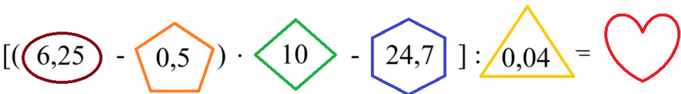

ZÁVĚREČNÁ SEBEREFLEXE
Zamysli se a odpověz na otázky:
- Ve které matematické operaci s desetinnými čísly jsem si jist sám/sama sebou?
- Která matematická operace mi ještě činí potíže?
- Co nového mi práce přinesla?
- Co bych sám/sama sobě doporučil/a v kapitole Desetinná čísla pro svůj další přínos?

ŘEŠENÍ
- Seřaď desetinná čísla vzestupně (od nejmenšího po největší). Desetinná čísla stejné hodnoty zapiš pod sebe.

0,0130 0,1300 0,0190 0,0140 0,1300 0,0200 0,2000 0,1900 0,0100 0,0103
Tip: Porovnávat desetinná čísla můžeš také tak, že si za desetinnou část napíšeš tolik nul, aby všechna čísla měla stejný počet desetinných míst. Pak lze porovnávat „od oka“, kdy na první pohled vidíš, které desetinné číslo je větší (menší).

Výsledek:

0,01 0,0103 0,013 0,014 0,019 0,02 0,13 0,19 0,2
0,130

- Porovnej desetinná čísla.

- 2,05 < 2,50

- 3,180 > 3,108

- 0,105 0 > 0,010 0

- 12,540 = 12,540

- 26,100 = 26,100

- 15,406 < 15,460

- 100,010 > 100,009

- 105,150 < 105,149

- 35,04 > 34,09

- 20,02 < 20,20

- Zaokrouhli desetinná čísla na řády uvedené v tabulce.
Zaokrouhli na: | desetiny | setiny | tisíciny
26,0432 | 26 | 26,04 | 26,043
15,2568 | 15,3 | 15,26 | 15,257
19,993 | 20 | 19,99 | 19,993
0,0153 | 0 | 0,02 | 0,015
0,0998 | 0,1 | 0,1 | 0,1
100,0099 | 100 | 100,01 | 100,01

- Zapiš si správně pod sebe a vypočítej.

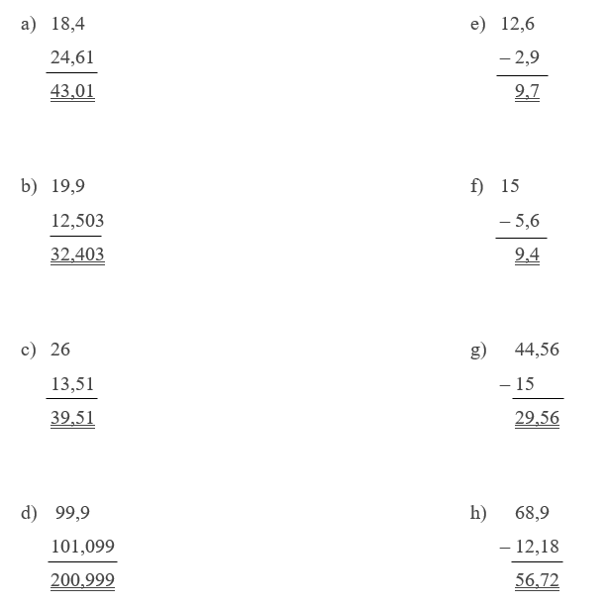

- Doplň tabulky násobení a dělení.

Vynásob: | 10 | 100 | 1 000
3,24 | 32,4 | 324 | 3 240
0,058 | 0,58 | 5,8 | 58
0,001 | 0,01 | 0,1 | 1
3,5 | 35 | 350 | 3 500

Vynásob: | 0,1 | 0,01 | 0,001
9,99 | 0,999 | 0,099 9 | 0,009 99
29,02 | 2,902 | 0,290 2 | 0,029 02
150 | 15 | 1,5 | 0,15
49,1 | 4,91 | 0,491 | 0,049 1

Vyděl: | 10 | 100 | 1 000
15,6 | 1,56 | 0,156 | 0,015 6
999,9 | 99,99 | 9,999 | 0,9999
18 | 1,8 | 0,18 | 0,018
300,01 | 30,001 | 3,0001 | 0,30001

Vyděl: | 0,1 | 0,01 | 0,001
1 000 | 10 000 | 100 000 | 1 000 000
26 | 260 | 2 600 | 26 000
88,9 | 889 | 8 890 | 88 900
0,05 | 0,5 | 5 | 50
- Vypočítej.

- 3,6
· 15
180
36
54,0

- 0,16
· 3,6
96
48
0,576

- 9,09
· 2,4
3636
1818
21,816

- 20
· 0,19
180
20
3,80

- 18,5 : 5 = 3,7
35
0

- 0,36 : 1,2 = 0,3

3,6 : 12 = 0,3
36
0

- 24 : 96 = 0,25
240
480
0

- 100,01 : 2,5 = 40,004
1 000,1 : 25 = 40,004
00
01
10
100

- Vyděl na dvě desetinná místa se zbytkem a proveď zkoušku.

48,9 : 0,7 = 69,85 (zbytek 0,005) Zkouška: 69,85
489 : 7 = 69,85 (zbytek 0,05) · 0,7
69 4,895 + 0,005 = 48,9
60
40
5

ZPESTŘUJÍCÍ ÚLOHA

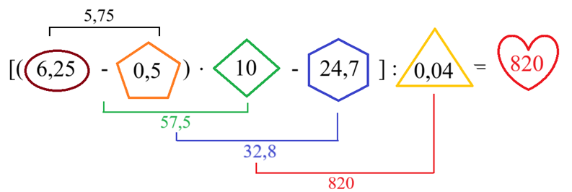

Autor: Kateřina Dreslerová
Toto dílo je licencováno pod licencí t Commons [CC BY-NC 4.0]. Licenční podmínky navštivte na adrese [https://creativecommons.org/choose/?lang=cs]

